МУНИЦИПАЛЬНОЕ БЮДЖЕТНОЕ ОБЩЕОБРАЗОВАТЕЛЬНОЕ УЧРЕЖДЕНИЕ
ГОРОДА ИРКУТСКА
СРЕДНЯЯ ОБЩЕОБРАЗОВАТЕЛЬНАЯ ШКОЛА №75

664017, г. Иркутск, ул. Академическая, 5 тел./факс (3952) 42-50-59
e-mail: irkutsk.shkola75@yandex.ru

Проектно-исследовательская работа

«РОДНИК КАК ЧАСТЬ ГИДРОСФЕРЫ
И УНИКАЛЬНАЯ СРЕДА ОБИТАНИЯ»
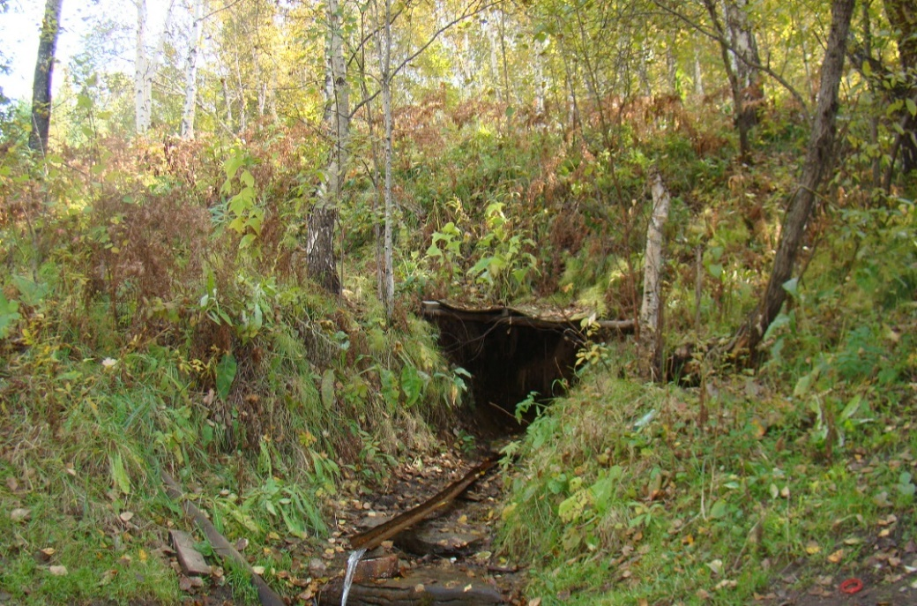

Выполнила: Мишарина Марина,
ученица 9 класса
Руководитель: Соловьёва М.В.,
учитель биологии и начальных классов
МБОУ города Иркутска СОШ № 75

г. Иркутск, 2021
СОДЕРЖАНИЕ
Стр.
ВВЕДЕНИЕ 3
1. ОБЗОР ЛИТЕРАТУРНЫХ ИСТОЧНИКОВ 4
1.1 Происхождение термина «родник» 4
1.2 Характеристики родниковых водоёмов 5
1.3 Классификации родников 6
2. МЕТОДЫ ИССЛЕДОВАНИЯ 8
2.1 Отбор проб воды 8
2.2 Методы исследования сообществ родниковых экосистем 9
2.2.1 Отбор проб зообентоса 9
2.2.2 Методы обработки проб 10
3. ХАРАКТЕРИСТИКА РОДНИКА «БЕРЁЗОВЫЙ» 12
4. ОСОБЕННОСТИ РОДНИКОВ КАК СРЕДЫ ОБИТАНИЯ 15
4.1 Макрозообентос родника «Берёзовый» 15
ЗАКЛЮЧЕНИЕ и ВЫВОДЫ 17
СПИСОК ИСПОЛЬЗОВАННЫХ ИСТОЧНИКОВ 18

ВВЕДЕНИЕ
Исключительная роль воды в жизни человека и всего живого на Земле обуславливает возрастающее внимание к изучению гидросферы в целом и состоянию отдельных водных объектов. Общее количество природной воды на Земле составляет около 1,4 млрд. куб. км., из них количество пресной воды – 35 млн. куб.км., т.е. около 2,5%. Примечательно, что основная часть этой воды малодоступна, потому что она находится в ледниках, полярных шапках и грунтовых водах, а объем потребления пресной воды в мире постоянно растёт [3].
Ценность воды для человека слишком очевидна – при её отсутствии существование человечества станет невозможным. Согласно всемирному докладу ООН о состоянии водных ресурсов, около четырех миллиардов человек находятся в областях с выраженным дефицитом воды [2].
Водный кризис угрожает человечеству не потому, что на Земле не хватает воды, а потому, что в силу экологически плохо развитых технологий и низкой экологической культуры человек своей деятельностью масштабно загрязняет водоёмы, а некоторые из-них просто уничтожает. В последнее время проблемы мониторинга и охраны отдельных водных объектов являются ключевыми с позиции комплексного изучения экологического состояния природных территорий.

Актуальность работы:
Подземные воды, как правило, недооценивают, т.к. они скрыты от глаз. Вместе с тем их роль в природе велика. Например, родники являются важным источником питания рек, участвуют в формировании рельефа, обеспечивают растения влагой [13]. Кроме того, подземные воды, по сравнению с поверхностными, содержат меньше болезнетворных микроорганизмов, менее подвержены загрязнению и зачастую не требуют специальной очистки при водопотреблении [4]. Нередко родники используются для местного водоснабжения.
Родники в Байкальском регионе относятся к числу многочисленных водных объектов, которые в своей совокупности образуют важную часть гидросферы.

Гипотеза: несмотря на малые размеры, родники как водные объекты обладают рядом особенностей и формируют уникальную среду обитания для гидробионтов.

Цель работы: изучение состояния родника «Берёзовый», описание его особенностей.
Задачи:
- Изучить литературные источники по теме работы.
- Дать общую характеристику родника «Берёзовый».
- Провести исследование родниковой воды по органолептическим и некоторым химическим показателям.
- Ознакомиться с основными методами исследования родников и их сообществ.
- ОБЗОР ЛИТЕРАТУРНЫХ ИСТОЧНИКОВ
Родники являются первичными поставщиками чистой воды в гидросфере и одним из наиболее интересных природных явлений, также их именуют источниками.
Родник является первым звеном цепи важнейшего природного процесса – формирования речной сети суши: «родник – ручей – речка – река». При этом, родники как звено этой цепи очень часто остаются слабо изученными [6].

1.1 Происхождение термина «родник»
Существует несколько определений термина «родник», но все они так или иначе отражают один смысл: родник – небольшой сосредоточенный выход естественных подземных вод (преимущественно пресных) на поверхность земли (рис. 1). Синонимами слову «родник» являются «ключ», «источник», а в нашем регионе распространено слово «булаг», что с бурятского и означает «родник».
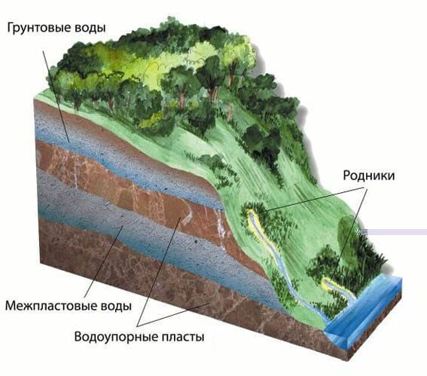
Рис. 1 . Схематическое изображение подземных вод и их выхода на поверхность
в виде родников [https://geographyofrussia.com/podzemnye-vody-3]

Термин «родник» отсутствует в других славянских языках и характерен только для нашего – русского, хотя для нас он является достаточно поздним. В топонимике слово «родник» встречается в 1545 году в контексте «деревня Родники близ Мологи» [10]. А в словарях термин упоминается с 1731 года [16].
Значение слова восходит к той же основе, что и РОД (поколение), РОДИТЬ, а буквально означает «то, что рождает», и как мы знаем, родник «рождает» воду [8].

1.2 Характеристики родниковых водоёмов
Родники характеризуются множеством различных параметров, некоторые из которых отражают особенности вод источника (минерализация, жесткость, водородный показатель, окислительно-восстановительный потенциал, температура), а другие являются непосредственно характеристиками родников как малых текучих водоёмов (проточность, механический состав донного субстрата, дебит, режим).
Минерализация воды (выражается в г/л, г/дм³, г/кг) – суммарная концентрация анионов, катионов и недиссоциированных растворенных в воде неорганических веществ. В соответствии с ГОСТом природные воды по минерализации делятся на следующие группы (табл. 1):
Таблица 1
Классификация природных вод по минерализации [7]
Категория вод | Минерализация, г/дм³
ультрапресные | <0,2
пресные | 0,2-0,5
воды с относительно повышенной минерализацией | 0,5-1,0
солоноватые | 1,0-3,0
соленые | 3-10
воды повышенной солености | 10-35
рассолы | >35
Воды Иркутской области – пресные и ультрапресные гидрокарбонатного магниевокальциевого состава. Минерализация воды – в пределах от 0,07 до 0,2 г/дм³ [12].
Водородный показатель (pH) – это десятичный логарифм концентрации водородных ионов, взятый с обратным знаком: рН= –lg[Н⁺]. Показатель дает представление об общем щелочно-кислотном состоянии воды. По показателю рН природные воды подразделяют на 7 групп (табл. 2):
Таблица 2
Классификация природных вод в зависимости от pH [7]
Группа вод | pH
сильнокислые | <3
кислые | 3-5
слабокислые | 5-6,5
нейтральные | 6,5-7,5
слабощелочные | 7,5-8,5
щелочные | 8,5-9,5
сильнощелочные | >9,5

Отмечается, что непосредственно в месте выхода подземных вод на поверхность содержание растворённого в воде кислорода далеко от нормального, однако по течению родникового ручья быстро увеличивается, достигая нормального насыщения через 200 метров. Как правило, абсолютные значения содержания кислорода в воде достаточны для обитания даже оксифильных видов – это связано с низкими температурами родниковых вод. Таким образом, в целом родниковые обитатели находятся в благоприятных условиях с позиций содержания растворённого кислорода [5].
Важнейшим показателем родниковых вод является температура. В зависимости от данного показателя источники могут быть холодными и горячими. В первом варианте деления родников они различаются по происхождению выносимой воды. Холодные источники формируются из вод атмосферного происхождения, которые попадают в родники из водоносных слоев различного залегания. Горячие источники питаются водами глубинного (ювенильного) происхождения; проходя через слои различных пород, эти воды растворяют слагающие их вещества, обычно становясь сильно минерализованными [5].
Проточность воды связана со способом выхода подземных вод на поверхность, т.е. морфологией родника, и, следовательно, с типом формируемого в этом месте водоёма. По морфологии источники делятся на реокрены (собственно родники), лимнокрены (ключи) и гелокрены (топи). Подробное их описание будет приведено в классификации ниже [5].
Механический состав донного субстрата зависит от места формирования источника, точнее, от степени разрушения горных пород, которая характерна для каждой конкретной точки. Поэтому можно выделить три типа первичных донных субстратов: каменистый, песчаный и глинистый. При этом практически не известны родники, в которых в чистом виде существовал бы единственный тип субстрата. Как правило, в каждом роднике первичные субстраты представлены смесью двух соседних размерных групп (камни - песок, песок - глина) или же всех трёх.
Дебит родника – это его мощность, то есть возможный расход воды в м³, который определяют в течение одного часа. Показатель способен изменяться в широких пределах. Причины колебаний дебита родников различны. Дебит нисходящих родников связан в основном с сезонными и годовыми изменениями осадков. Чем глубже залегает водоносный горизонт, меньше его водопроницаемость, слабее связь его с атмосферой и чем больше область питания, чем с большим опозданием отражается влияние выпадения осадков на дебите родников. Оно может сказаться и через несколько дней, и через много месяцев. Дебит восходящих родников отличается большим постоянством, чем нисходящих.
Также, можно выделить такую характеристику родников как режим. Под режимом источника понимают изменение во времени его дебита, состава и температуры.
1.3 Классификации родников
Родники, являясь связующим звеном подземной и наземной водных сред обитания, имеет сложную систему строения. У родника выделяют жерло (или грифон) – 1, откуда изливается вода; родниковую воронку – 2, образующую иногда небольшой водоём и изливающийся дальше ключ. В дальнейшем из ключей возникают ручьи и речки [11].
По типу выхода подземных вод родники классифицируют на нисходящие (безнапорные) и восходящие (напорные) источники.
Нисходящие родники в свою очередь могут быть разделены на довольно большое количество групп.

Безнапорные родники бывают (рис. 2):
1. Эрозионные: выходят на склонах речных долин и в оврагах; такие родники обязаны своим происхождением размывающей деятельности поверхностных потоков – то есть водной эрозии (отсюда и название).
2. Замаскированные наносами: это родники, воды которых прокладывают себе путь по склону долины или оврага, покрытыми наносами.
3. Пещерные: такие родники развиты в карстовых областях; воды выходят на поверхность целыми потокам и, дающими в секунду 20 м³ воды. Подобные источники можно обнаружить, например, у нас в Саянах.
4. Сифонные: особый пример нисходящих родников в известковых толщах, подверженных процессам карстообразования. Представляют собой пещеру с поднимающимся кверху трубообразным ходом, который своим верхним концом направляется вниз. Вода в пещере накапливается до тех пор, пока ее уровень не достигнет высоты верхнего перегиба выходящего хода. Достигнув его, вода изливается до момента, пока уровень ее в пещере не опустится до уровня нижнего конца сифона. Истечение воды из пещеры прекращается до нового ее заполнения.
А. 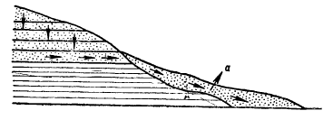 Б.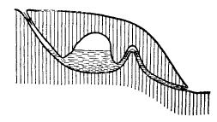

Рис. 2. Типы нисходящих родников:
а – нисходящий родник, завуалированный насосами; б – родник сифонного типа

К восходящим родникам относятся естественные выходы напорной воды, которая может подниматься либо под влиянием гидростатического давления, либо под влиянием паров и газов (углекислым газом или метаном).
Под действием гидростатического давления поднимаются воды тогда, когда водоупорная кровля водоносного горизонта прорезана какой-либо трещиной.
Углекислые источники – явление довольно обычное. Углекислота, находясь в воде, повышает значительно растворимость углекислых солей. Такие воды, под большим давлением выходя на поверхность земли, теряют здесь углекислоту. Пары воды играют роль только в вулканических областях. Источники с периодически выбрасываемыми парами воды носят название гейзеров.
Перемежающиеся источники характеризуются резким непостоянством дебита во времени; действуя по принципу сифона, они дают то большие дебиты, то очень малые, вплоть до прекращения выхода воды. Связаны подобные источники с зоной, залегающей выше уровня карстовых вод.

Постоянные источники связаны с крупными трещинами, подземными каналами, горизонтальными пещерами, развитыми в зоне распространения основных карстовых водоносных горизонтов. Дебит этих источников иногда достигает несколько м³/с, причем часто имеет резкие колебания по сезонам года.
Также, родниковые водоемы можно классифицировать по величине дебита (расхода): малодебитные – менее 1 л/с; среднедебитные – 1-10 л/с; высокодебитные – более 10 л/с. А также, по степени изменчивости дебита (отношению минимального дебита к максимальному) [9]:
- весьма постоянные | ≈ 1:1
- постоянные | от 1:1 до 1:2
- переменные | от 1:2 до 1:10
- весьма переменные | от 1:10 до 1:30
- исключительно непостоянные | от 1:30 до 1:∞

Таким образом, можно разделить все родники на:
1) постоянно действующие родники, существующие многие годы. Дебит изменчив по сезонам года и по годам;
2) сезонно-действующие родники, возникающие только в определенное время года. К этой группе относятся родники: пересыхающие, действующие только после весеннего снеготаяния или выпадения обильных осадков;
3) ритмически-действующие родники, характеризующиеся периодичностью изменений дебита и напора. Примером их служат гейзеры [14].

МЕТОДЫ ИССЛЕДОВАНИЯ
Исследования родника «Берёзовый» проводятся с мая 2019 года по настоящее время. Нами выполнено описание родника, определены некоторые показатели качества воды и его другие характеристики как малого водотока. Кроме того выявлены основные особенности родника как среды обитания для макробеспозвоночных животных.

2.1 Отбор проб воды
Отбор проб воды при полевых анализах необходимо планировать, заранее намечая перечень определяемых показателей, количество воды, отбираемой для анализа. Чаще всего на водоеме отбираются так называемые разовые пробы. Однако при обследовании водоема может возникнуть необходимость отбора и серий периодических и регулярных проб.
Для получения репрезентативных проб при отборе воды из родников важно соблюдать следующие правила [1]:
- посуда для отбора проб должна быть чистой;
- сосуды, предназначенные для отбора проб, предварительно тщательно, ополаскивают не менее трех раз отбираемой водой;
- при отборе проб вода должна течь в пробоотборную емкость до ее переполнения, после чего сосуд плотно закупоривают.
При отборе проб следует обращать внимание (и фиксировать в протоколе) на сопровождавшие отбор проб гидрологические и климатические условия, такие, как осадки и их обилие и др.
Отбор проб, не предназначенных для анализа сразу же (т.е. отбираемых заблаговременно), производится в герметично закрывающуюся стеклянную или пластмассовую (желательно фторопластовую) посуду вместимостью не менее 1 л.
Для получения достоверных результатов анализ воды следует выполнять, по возможности, скорее. В воде протекают процессы окисления-восстановления, седиментации, биохимические процессы, вызванные жизнедеятельностью микроорганизмов и др. В результате некоторые компоненты могут окисляться или восстанавливаться: нитраты – до нитритов или ионов аммония, сульфаты – до сульфитов; кислород может расходоваться на окисление органических веществ и т.п. Соответственно могут изменяться и органолептические свойства воды – запах, привкус, цвет, мутность. Биохимические процессы можно замедлить, охладив воду до температуры 4–5 °С (в холодильнике).
Но, даже владея полевыми методами анализа, не всегда можно выполнить анализ сразу же после отбора пробы. В зависимости от предполагаемой продолжительности хранения отобранных проб может возникнуть необходимость в их консервации.

2.2 Методы исследования сообществ родниковых экосистем

Объект нашего исследования – организмы макрозообентоса.
Бентос – организмы, обитающие на дне и в придонных слоях воды.
Бентосные организмы обитают на поверхности грунта и в его толще, в соответствии с чем население дна подразделяется на эпи- и эндобентос. По размерному признаку различают микро-, мейо(мезо)- и макробентос. К первому относят организмы мельче 0,1 мм, к последнему – крупнее 2 мм.

2.2.1 Отбор проб зообентоса
Отбор проб зообентоса в родниковых водотоках, как правило, производится общепринятыми методами сбора зообентоса.
Для качественного сбора можно использовать сачки гидробиологические (рис. 3) – служат как для сбора гидробионтов (обитателей водных экосистем), так и для их отмывки от массы грунта. Обод сачка круглый, диаметром 20–30 см; его изготавливают из прочной проволоки. Обод крепится к короткой ручке длиной 20–40 см. Для извлечения водных животных из небольших водоемов и из аквариумов используют небольшой сачок с диаметром обруча до 8 см. К краю обруча по периметру пришивается плотная ткань (бязь), а к ней, в свою очередь, мешок из мельничного газа. Мельничному газу присваивается номер, соответствующий количеству ячеек в 1 см ткани. Конец мешка нужно изготавливать полукруглым, а не заостренным.
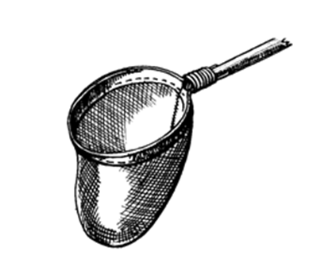
Рис. 3. Сачок гидробиологический [http://biofile.ru/bio/16852.html ]

Наиболее оптимальным орудием количественного сбора являются бентометры различных конструкций. Бентометр – очень простой прибор, позволяющий, производить количественный отбор проб в водоемах с небольшой глубиной (10-40 см) (рис. 4, а). Представляет собой металлический короб, круглый или квадратный в сечении, вручную устанавливаемый на дне и заглубляемый в грунт. Используется при работе на родниках, ручьях, топях, на прибрежном мелководье малых озер. После установки бентометра грунт из него необходимо равномерно вычерпать на заданную глубину любым способом (например, с помощью металлической кружки (рис. 4, б), а затем промыть через гидробиологический сачок (рис. 4, в).

А. 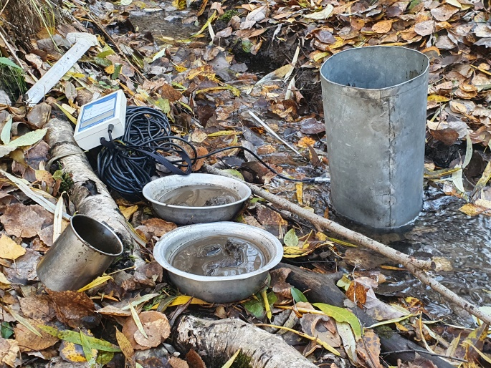 Б 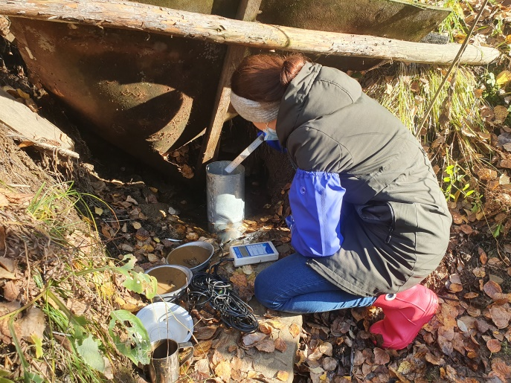
В. 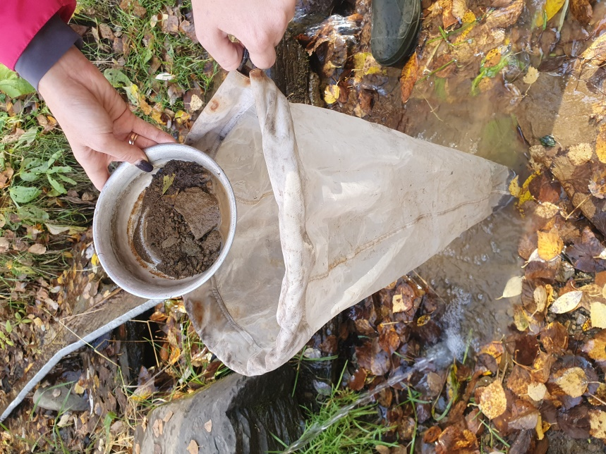 Г. 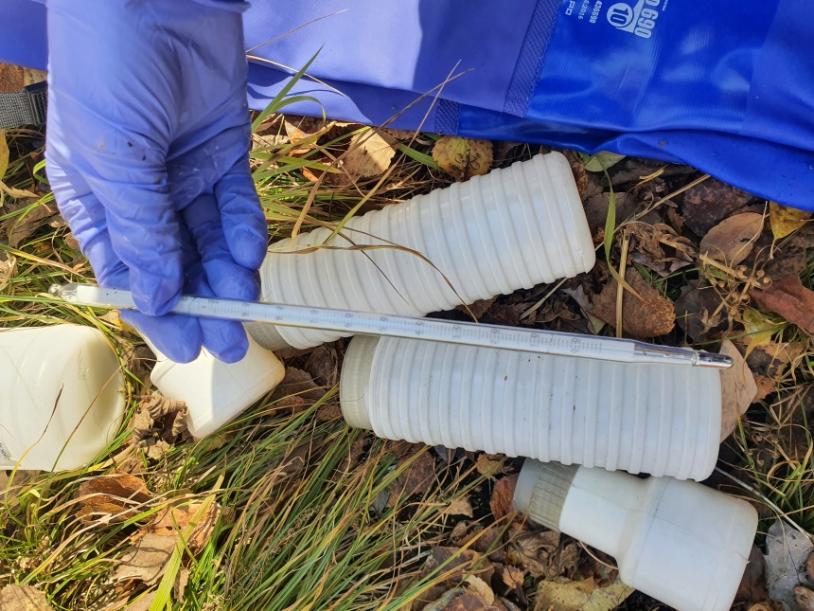
Рис. 4. Отбор проб зообентоса:
а – бентометр, б – отбор пробы; в – первичная промывка субстрата перед фиксацией, г - баночки для хранения бентосных проб и термометр (фото автора)

Живые пробы обрабатываются по возможности немедленно после сбора. Если время не позволяет сделать это, то пробы сохраняются до обработки, консервируя их 4-10%-ным раствором формалина. Для хранения бентосных проб используют широкогорлые стеклянные или полиэтиленовые банки преимущественно объемом 100, 250, 500 мл с завинчивающими крышками (рис. 4, г).
2.2.1 Методы обработки проб
Камеральную обработку проб проводили на кафедре гидробиологии и зоологии беспозвоночных биолого-почвенного факультета ИГУ по общепринятой методике (рис. 4). Содержимое проб промывали под проточной водой в сачке из мельничного сита № 20.
Идентификация заключается в определении всех собранных организмов и составлении таксономического списка. Основные требуемые инструменты: бинокулярный микроскоп типа МБС, тонкий пинцет, препаровальные иглы, чашки Петри или заменяющие их емкости для животных.
При количественных сборах требуется, кроме того, подсчитать организмы каждого определенного таксона и, для определения биомассы, измерить или взвесить их. Пересчитать результаты на 1 м².

А. 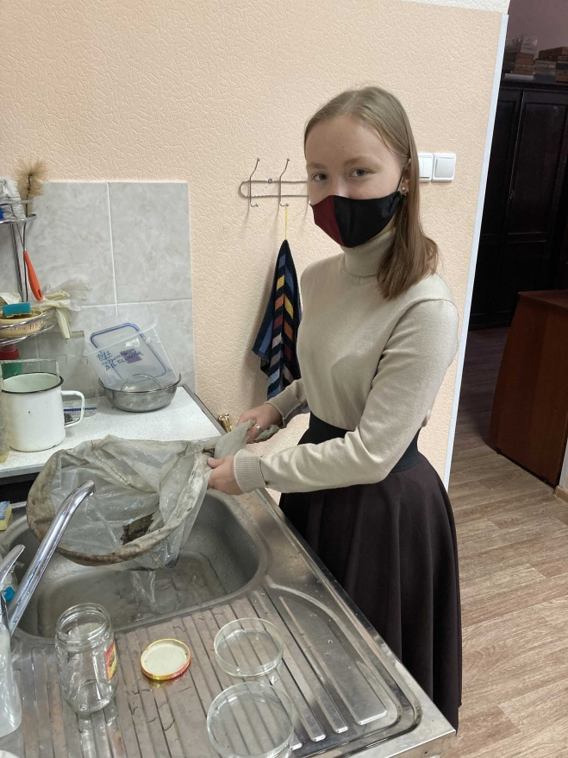 Б. 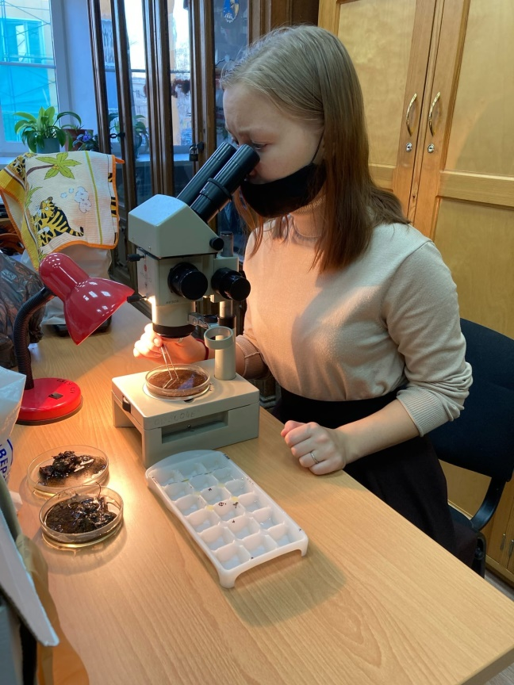
Рис. 4. Обработка проб в лабораторных условиях:
а – промывка пробы, б – разбор пробы
.
- ХАРАКТЕРИСТИКА РОДНИКА «БЕРЁЗОВЫЙ»

1. Местоположение:
Родник находится в черте города Иркутска, к западу от микрорайона Берёзовый. Окружающая местность родника представлена смешанно сосново-березовым лесом с примесью кустарников из шиповника, черемухи, яблони, ивы. От дороги, которая ведет в микрорайон, по тропе до родника – 800 метров. Подъезда к роднику нет. Родник расположен на склоне, сложенном суглинком и песчаником, высота склона – 8 метров.
Родник вытекает из склона на высоте 6 метров, далее вода стекает по руслу, сложенному небольшими камнями и песчано-илистым грунтом. Через 35 метров русло теряется, вода просачивается в грунт, о чем свидетельствует переувлажненная почва. Для забора воды от места выхода проложен металлический желоб (рис. 5).

Рис. 5. Родник «Березовый» (фото автора)

Русло родника покрыто листовым и веточным опадом –крупнодисперсным органическим веществом.
Скорость течения на первом участке 5-7 см/сек., далее значительно замедляется.

2. Измерение расхода воды:
Результаты измерения расхода воды представлены в таблице 3:

Таблица 3
Расход воды родника «Берёзовый»

 | Май 2019 г. | Август 2020 г. | Сентябрь 2021 г.
Т ср. | 4 сек | 5 сек | 5 сек
Q (мл/сек.) | 250 мл/сек | 200 мл/сек | 200 мл/сек
Q (л/час) | 900 л/час | 720 л/час | 720 л/час
Расход воды определен объемным способом. Измерения проводились в мае 2019, августе 2020 года и сентябре 2021 г. Определение расхода воды родника вычислили по формуле: Q=V/Tср, где:
V – объем взятого сосуда (л);
Tср – среднее время его наполнения.

3. Особенности воды источника:
а) температура воды - 4 градуса (при температуре воздуха +15 (май, сентябрь) +25 (август) градусов). Зимой родник не замерзает;
б) запах - вода не имеет запаха;
в) цветность - вода в роднике бесцветная;
г) содержание мути - вода не имеет осадка, но после кипячения на стенках сосуда появился налёт;
д) прозрачность - вода прозрачная (через высоту столба 20 см читается шрифт размером 10 мм);
е) вкус - вкус и привкус воды не ощущается.
Гидрохимический анализ воды проведён на биолого-почвенном факультете ИГУ.
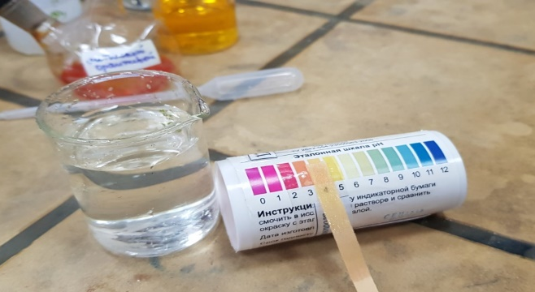
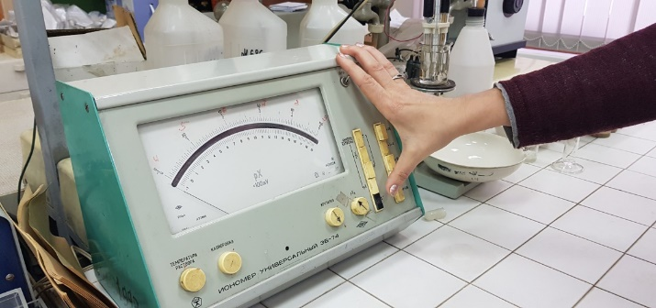

Рис. 6. Определение показателя рН (фото автора)
Определение величины водородного показателя (pH) служит важным показателем кислотности или щелочности природной воды. Значение pH пробы воды можно получить, используя универсальную (лакмусовую) индикаторную бумагу или специальные приборы (рис. 6).
По результатам измерений, показатель pH воды родника равен 4; то есть вода слабокислая.

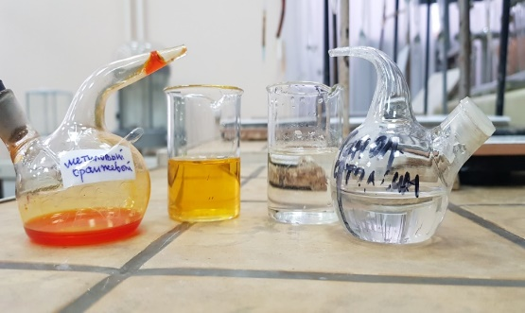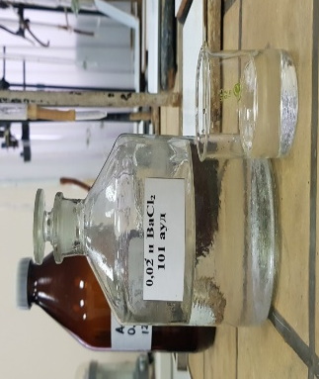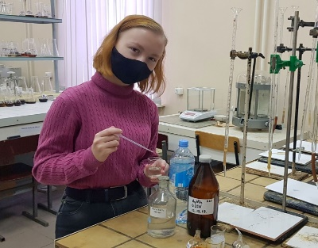
Рис. 7. Определение наличия ионов (фото автора)
Определение наличия ионов [по 1] показало следующее(рис. 7):
- Вода + Фенолфталеин = нет изменения цвета. В воде нет НСО₃
- Вода + Метилоранж = Жёлтая окраска. В воде присутствует СО₃². То есть вода родника карбонатная.
- Вода + барий хлористый = нет осадка. В воде нет сульфатов.
- Вода + азотнокислое серебро = слабая муть. В воде есть хлориды, то есть вода родника хлоридная.

4. Экологическое состояние территории родника:
- в районе родника отсутствуют мусорные свалки;
- от родника в разные стороны расходятся четыре тропинки;
- построен пешеходный мост.
Экологическое состояние территории родника удовлетворительное.
Особо следует отметить, что родник «Березовый» является одной из станций школьной экологической тропы.

4. ОСОБЕННОСТИ РОДНИКОВ КАК СРЕДЫ ОБИТАНИЯ
Отличие родников и ручьев от других водных экосистем связано с условиями жизни. В родниках они постоянны – то есть вода не пересыхает и не промерзает, отличается постоянством температуры и химического режима. Для родников характерно медленное течение, скопление рыхлого осадка в бентали, а также значительное поступление детрита из наземных экосистем. Часто вода родников богата солями железа, иногда подогрета тепловым потоком из земных недр.
Родниковое местообитание (креналь) принято делить на два участка: эукреналь и гипокреналь. Под эукреналью обычно понимается часть родника, непосредственно примыкающее к месту выхода подземных вод. Гипокреналь, как переходная зона от кренали к ритрали, т.е. типично речному местообитанию, не имеет чётких границ, хотя имеются попытки дать ей объективное определение. Например, если креналь определяется как зона со стабильно низкими температурами, то гипокреналью считается зона, где годовые колебания температуры не превышают двух градусов [5].
Родники обладают своим населением – кренон.
В состав фауны постоянных родниковых водотоков могут входить представители разных таксономических групп беспозвоночных: Turbellaria (Ресничные черви), Oligochaeta (Малощетинковые черви), Hirudinea (Пиявки), Bivalvia (Двустворчатые моллюски), Gastropoda (Брюхоногие моллюски), Crustacea (Ракообразные), Insecta (Насекомые): Ephemeroptera (Подёнки), Plecoptera (Веснянки), Trichoptera (Ручейники), Odonata (Стрекозы) – на разных стадиях жизненного цикла (в основном – личинки и куколки)).
Состав сообществ и соотношение видов в них в определенной степени зависят от следующих абиотических факторов – тип субстрата, водорасход и скорость течения [5], а также от расположения биотопа и влияния на него антропогенной нагрузки.
Особо следует отметить, что нередко родники являются отличными рефугиумами редких и реликтовых видов [15].

4.1 Макрозообентос родника «Берёзовый»
В пробах макрозообентоса, отобранных в сентябре 2021 г. в роднике «Берёзовый», в составе донного сообщества нами были отмечены такие макробеспозвоночные как личинки двукрылых насекомых (преобладали количественно - хирономиды, долгоножки и болотницы), олигохеты и брюхоногий моллюск (единично) (рис. 8).

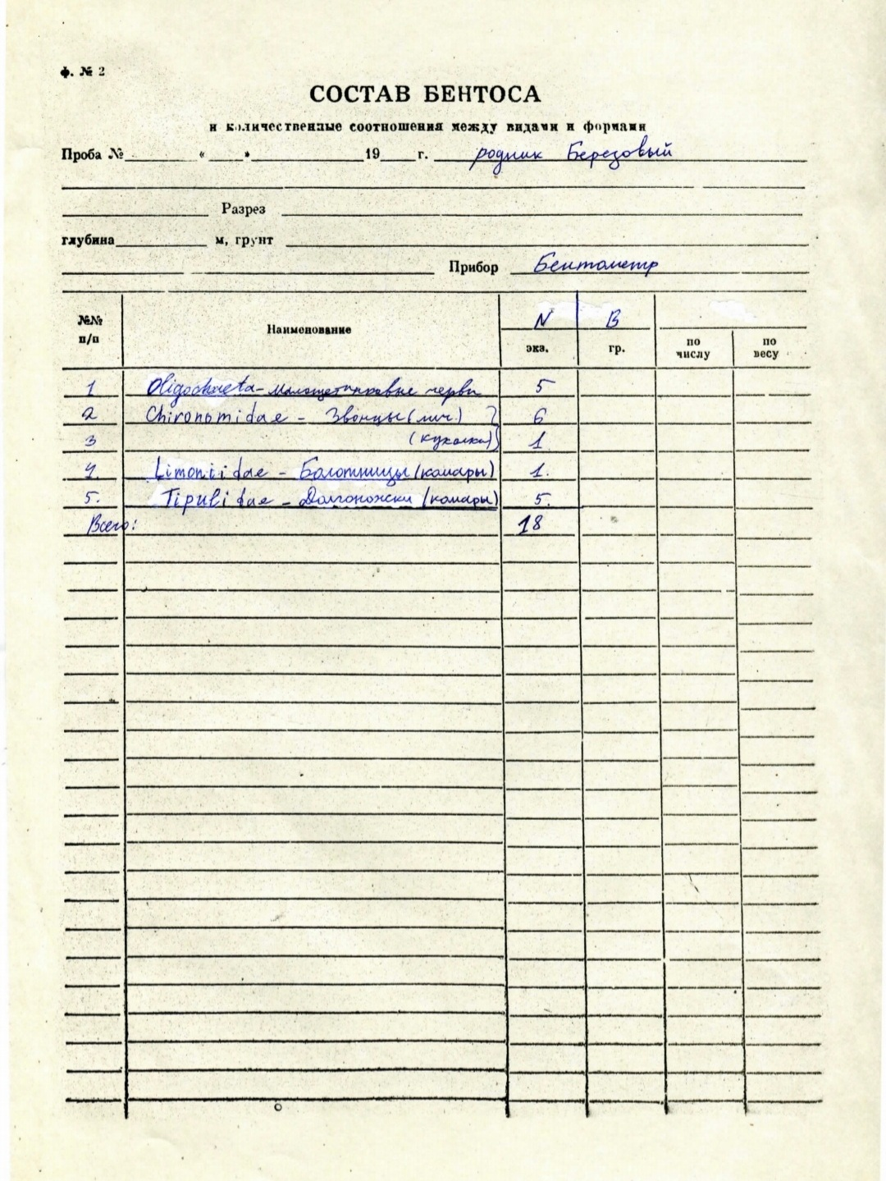
Рис. 8. Первичная карточка разбора пробы макрозообентоса из родника «Берёзовый»

Ниже дано краткое описание этих таксономических групп (рис. 9).
Малощетинковые черви (лат. Oligochaeta) – подкласс кольчатых червей из класса поясковых (Clitellata). Латинское название «Oligochaeta» или русское «Малощетинковые черви» происходит от др.-греч. ὀλίγος – «мало» и др.-греч. χαίτη – «волос». Обитают в почве, солёной или пресной воде, некоторые сразу в двух средах – в воде и на земле. Описано примерно 3000 видов. Длина тела — от долей миллиметра до 2,5 м (некоторые тропические дождевые черви). Питаются олигохеты органическими остатками.
Комары-звонцы, хирономиды (лат. Chironomidae) — семейство двукрылых (описано более 7000 видов). Название комар получил из-за характерного звука, который получается из-за того, что комар машет крыльями до 1000 взмахов в секунду. Взрослые особи вообще не питаются, их ротовые органы недоразвиты. Личинки комаров-звонцов («мотыль») – живут в придонном иле. Личинки питаются детритом и различными одноклеточными организмами (водоросли, простейшие, бактерии, дрожжи)
Комары́-долгоно́жки, или кара́моры (лат. Tipulidae) – семейство двукрылых насекомых. Живут в сильно и умеренно увлажнённых биотопах: в лесах и других древесных насаждениях, вблизи пресных, как правило, мелководных водоёмов и на болотах. Взрослые насекомые питаются нектаром или не питаются вовсе. Личинки питаются разлагающимися растительными остатками.
А. Б. 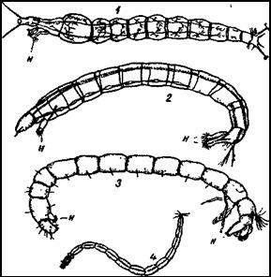 В.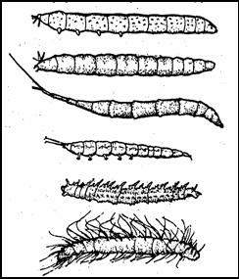

Рис. 9. Представители макрозообентоса родника «Берёзовый»:
а – олигохета, б– личинки комаров-хирономид и в– долгоножек (http://ecosystema.ru/07referats/komariki/komariki.htm)

Болотницы, или комары-лимонииды, или луговики (лат. Limoniidae) – большое семейство двукрылых (описано 11000 видов). Имаго питается и нектаром растений, личинка – гниющими остатками водорослей и растений. Не пьют крови.

Таким образом, все обнаруженные в пробе организмы макрозообентоса, питаясь органическими остатками (детритом), играют важную роль в водной экосистеме родника (в процессах самоочищения).

ЗАКЛЮЧЕНИЕ
Различные аспекты существования родников и их биоты являются предметом интереса, как простых людей, так и учёных разных направлений. В ходе подготовки данной работы был сделан обзор ряда литературных источников, обобщающий характеристики родниковых вод, классификации родников как малых водотоков.
Были отмечены следующие особенности родника как водного объекта:
- стабильный в течение двух лет гидрологический режим;
- относительно постоянная температура воды источника;
- тесная связь родника с окружающим наземным ландшафтом.

Также отдельно были проанализированы особенности родников как среды обитания для беспозвоночных животных. Отличие родников и ручьев от других водных экосистем связано с условиями жизни. В родниках они постоянны – то есть вода не пересыхает и не промерзает, отличается постоянством температуры и химического режима. Для родников характерно медленное течение, скопление рыхлого осадка в бентали, а также значительное поступление детрита из наземных экосистем.
На практике освоены методы описания родников как малых водотоков и изучены методы отбора и камеральной обработки проб макрозообентоса из источника «Берёзовый», который располагается в пределах г. Иркутска и испытывает на себе антропогенную нагрузку.

ВЫВОДЫ:
- Родник «Берёзовый» можно отнести к холодноводным малодебитным постоянно действующим нисходящим источникам.
- Родники – являются специфичной средой для обитания организмов.

Подводя итоги, мы отмечаем, что эта работа заставила нас по-новому взглянуть на актуальность исследования и проблему сохранения окружающих нас небольших природных объектов.

СПИСОК ИСПОЛЬЗОВАННЫХ ИСТОЧНИКОВ
- Гидрохимия: учеб. для студ. вузов, обуч. по спец. "Гидрология"./под ред А. М. Никаноров. – СПб. : Гидрометеоиздат, 2001. – 447 с.
- Доклад ООН о мировом водном развитии за 2019 год: не оставляя позади (WWAP) в Париже [Электронный ресурс]. Режим доступа: https://unesdoc.unesco.org/ark:/48223/pf0000367306 (дата обращения: 10.10.2021)
- Зилов Е. А. Гидробиология и водная экология (организация, функционирование и загрязнение водных экосистем): учебное пособие / Е. А. Зилов.– Иркутск: Изд-во Иркут. гос. ун-та, 2009.– 147 с.
- Зверев В.В. Вода в Земле. Введение в учение о подземных водах: учеб. пособие / В. П. Зверев. - М.: Науч. мир, 2009. - 251 с.
- Ивановский А.А. Экология и зоогеография родникового макрозообентоса Восточной Европы [Текст]: дис. на соиск. учен. степ. канд. биол. наук (03.02.10) / Александр Александрович Ивановский; МГУ им. Ломоносова. – М., 2010. – 146 с.
- Каткова Е.Г. Родники Алтая и их использование / Е.Г. Каткова, А.М. Малолетко // Вестник Томского Государственного университета. – 2013. – № 371. – С. 178-182.
- Крайнов С.Р. Геохимия подземных вод. Теоретические, прикладные и экологические аспекты / С.Р. Крайнов, Б.Н. Рыженко, В.М. Швец. – М.: Наука, 2004. – 677 с.
- Крылов Г. А. Этимологический словарь русского языка / Г.А. Крылов. – СПб.: ООО «Полиграфуслуги», 2005. – 432 с.
- Кузовлев В.В. Методические рекомендации по изучению и охране родников Тверской области / В.В. Кузовлев. – Тверь, 2008. – 25 с.
- Никонов В. А. Ручей–ключ–колодезь–криница–родник / В. А. Никонов // Материалы и исследования по русской диалектологии. В. 2. – М.,1961.– С.180-198.
- Общие данные о родниках и источниках [Электронный ресурс]. Режим доступа:https://energomash.pro/clauses/gidrogeologiya/obschie-dannye-o-rodnikakh-i-istochnikakh/ (дата обращения 10.10.2021)
- Подземные воды Бурятии, Иркутской области и Забайкальского края [Электронный ресурс]. Режим доступа: http://www.geol.irk.ru/baikal/baikal/rep_2013/pdf/baikal2013_p1-2-1-3.pdf (дата обращения 10.10.2021)
- Тахтеев В.В. Байкальские родники / В.В. Тахтеев, А.В. Галимзянова // Экология и жизнь. – 2009. – № 2(87). – С. 37-42.
- Тахтеев В.В. . Биота некоторых термальных источников Прибайкалья и связанных с ними водоемов / В.В. Тахтеев [и др.] // Исследования водных экосистем Восточной Сибири. – Иркутск: Изд-во Иркут. унта, 2000. – С. 55-100.
- Тахтеев В.В. Сообщества зообентоса и их сезонная динамика в незамерзающих источниках Прибайкалья / В.В. Тахтеев [и др.] // Известия РАН. Серия биологическая. – 2010.– № 6. – С. 740-749.
- Черных П.Я. Историко-этимологический словарь современного русского языка: [В 2 т.] / П.Я. Черных. – [3-е изд., стер.]. – М.: Изд. «Русский язык», 1999. / Т. 1.: Пантомима. – 624 с.; Т. 2: Панцирь-Ящур. – 560 с.

